**网站登录-注册页诸多问题的讨论**

**乌兰花-卧佛寺**

**2012-5-11**

**版权所有**

**【前言】**

在这份报告中没有什么是不可以改动的，更多的建议意味着更加充裕的选择。有异议的地方，请直接用其他颜色标出。

【参考对象】

一下几个网站值得我们的注意:

1. [**http://www.quora.com/**](http://www.quora.com/)

该网站是国外成熟的社交问答网站。需要邀请才可以进入，但是内部版面可以自由查看，如：

<http://www.quora.com/Kleiner-Perkins-Caufield-Byers/How-is-Kleiner-Perkins-regarded-today>

网站风格整洁干净，没有炫目的特效，实用至上

1. [**http://leweiup.com**](http://leweiup.com)

国内IT类专门社交问答网站，Facebook感比较重，功能上对quora模仿较多，但是不失为一个令人愉快的网站，有些分区不明，有些凌乱。作为中文类似网站，我们应该重点关注该网站。

1. Apple.com

虽然是商业网站，其风格之简洁，净爽，科技感值得学习。

1. Langlib.com

杜长旭旗下英语学习网站，失败典型代表，页面杂乱不友好。

1. [www.zinch.cn](http://www.zinch.cn)

网站上半部分效果配色值得借鉴，下半部分就不提了，感觉像另外一伙人做的。

**【期望，问题与建议】**

我们希望通过注册页的有限的信息展示空间，直接间接并重地向用户传达网站的功能特点以及与传统留学论坛的不同之处，近一步地充分调动用户的注册积极性。

从策略方面考虑，我们认为有限度地展示站内内容是一种有效，稳妥的营销方法。无论是以热门话题，或是热门回答的形式出现，有引导性的话题设置毫无疑问会增强用户的阅读参与兴趣。应当注意的是，有限阅读已经成为了一种必要的注册代价手段，例如，在[leweiup.com](http://leweiup.com)中，用户可以看到话题，但是若想发表评论回答，便必须先行注册/登录，又如，在weibo.com 中，用户可以点击进入某个话题或者某个用户的页面，但是通常来讲当用户点击进入下一个页面时，系统会阻止用户继续深入阅读，取而代之的是强制要求用户注册/登录以继续参与网站内容。

有限展示站内内容的好处不言而喻，一方面，它充分调动了用户的好奇心理，给予用户亲近感，（而不是冷冰冰的强制注册/登录页，失败案例如：langlib.com）；另一方面，在用户阅读一些页面或是了解一些信息后，系统应当适时提醒用户注册/登录，借以提高网站对于用户的捆绑能力。

潜在的另一类问题是：

如何让用户意识到我们网站的优点？

如何让用户意识到我们修正了与传统留学论坛的缺陷？。。。

这类问题可以罗列出非常多，其最核心的问题是，如何在注册/登陆页有限的空间，有限的篇幅内将我们心中对用户的“真心话”尽可能多地传达给用户。谈到优点我们可以写很多，但是洋洋洒洒几千字并不是解决问题的理想方法；用户几秒十几秒的不经意一瞥间决定了他们注册与否。相比起文字介绍，在如此短的时间之内，视觉的直观感受会给用户更加深刻的，更使他们精力集中的信息植入。

最常见的视感组件便是图片形式，单张的或是幻灯连续播放的。然而应当注意的是，我们不能指望使用多张照片将大量的信息传递给用户——这只是一种治标不治本的策略。

于此相比，一段制作精良，高清，充满现代感的视频短片或许可以提供给用户更多的信息，尽管他们观看时仍会三心二意，然而，来自画面，声音，文字的三重信息传递可以最大限度地互相弥补以保证信息的连贯性；更重要地，由于视频独有的叙事连贯性，对于有吸引力的视频资料，用户有很大几率会付出更多的耐心与宽容。

还有一个不容忽视的问题；既然社交问答式网站对于绝大多数用户来说是新鲜事物，或者，用户已经习惯于在传统论坛简单粗糙的页面上进行信息检索与收集，如何让用户在面对新型社交问答类网站时不至于手足无措而心生退意就显得尤为重要。

综上所述，我们应该认真考虑一下建议

1. 我们需要简洁明了的页面排版，尽量整齐的分区，尽量少的文字排列。
2. 使用有限展示组件。
3. 依靠视频为主要内容介绍组件。

【风格】

1.板式风格

现有绝大多数社交网站以及社交问答网站均采用了非白色header外加白色功能区的组合，如：

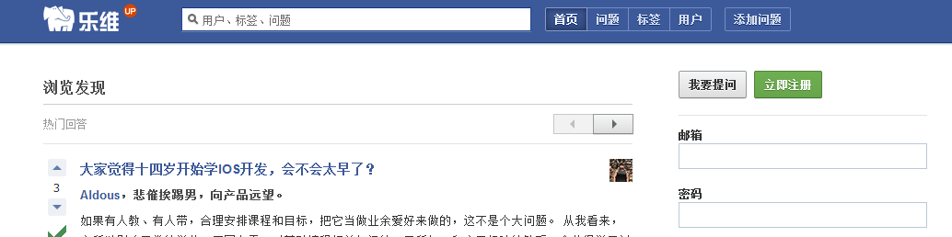<http://leweiup.com>

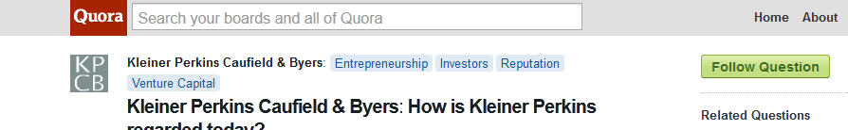 Quora.com

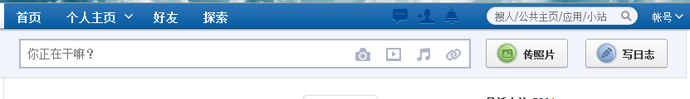Xiaonei.com

沿用这种风格的好处在于

1. 无过错/稳定性
2. 简洁性

**2.颜色选择**

蓝色/藏蓝色/深蓝色已经渐渐成为了国内众多社交/功能类网站的header首选色；尽管颜色上缺乏新意，使用相似颜色可以给用户直观的暗示——即您现在登录的这个网站功能体验上与人人网等网站有相似之处。

**3.登录框**

登陆框并非重要单元。其位置应当谦让其他组件。

**4.登录键**

大，显眼位置，显眼颜色，质感，鼠标滑过的动态效果

**5.视频**

视频单元应当附有质感，详见apple.com页面下方的视频连接，国内常见的视频网站中，sina视频的静态展示亦较整洁。

关于视频单元的位置，由于其介绍性质，我们认为应当将其与注册键登陆框保持一致。通过一项有20人回答的调查显示，80%的用户本能地倾向于第一眼关注位于页面上半部分的内容；因此，不考虑页面左右的区别，视频-注册键-登录框这一整体，或者，至少视频与注册键应安排在页面上部。与之前呼应的，注册键应显眼鲜艳，起到连带吸引效应。

**6.信息展示（例如，大家都在聊什么，或热门话题）**

本着增加页面吸引性的原则，在信息展示区域出现的问题或是回答应当话身经过仔细设计；这样做的另一个好处是展示信息的可控制性。在制作思路层面，现在初步的设想为设计问题poor从中抓取问题/答案进行展示。应当注意的是，信息展示区由于涉及文字部分较多，字体使用与排版涉及方面应给予足够重视，一个杂乱令人厌烦的文字区是需要避免的（负面例子 craigslist.org）

在字体方面，提供如下几种作为参考：

方正楷体简体： ，

方正仿宋简体：

汉仪特细等线简：

更多字体，可以参考<http://www.missyuan.com/viewthread.php?tid=182367>

**7. 杂项**

本着“融入大环境，不惹人讨厌”原则，我们希望杂项的样式设计，包括：搜索框（样式），header常规选项（联系我们， FAQ，关于我们等）可以附有现代感，使用例如动态变化等细节设计，让用户感觉到我们的心意。

**搜索框**

可以借鉴如下例子：

 <http://leweiup.com>

 quora.com

可以看出，社交问答式网站的诸多功能习惯已经被模式化，在这里，不仅仅是搜索框；尽管更可能的一种解释是互相模仿的结果，但是如上两例中将搜索框融入header的实际功能意义也是强势存在的，这不仅突出了搜索框这一单独存在时渺小容易被忽略的单元，填充了header单调的前部空白，而且，一个反传统的问题——搜索框为什么要单独列出来？如：

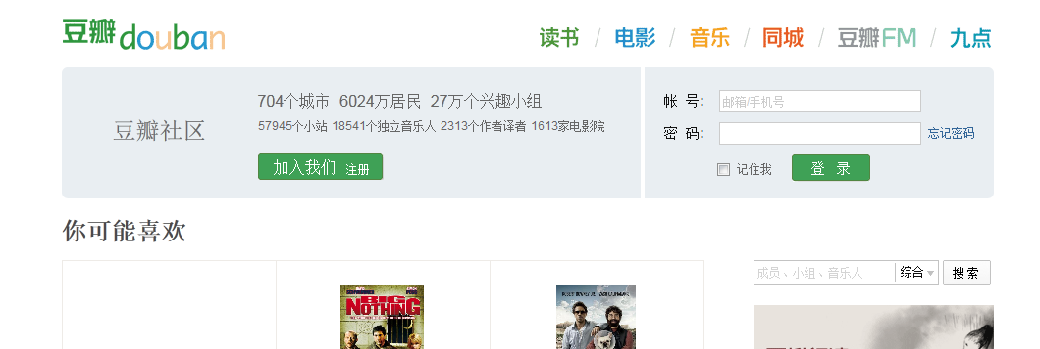

又如：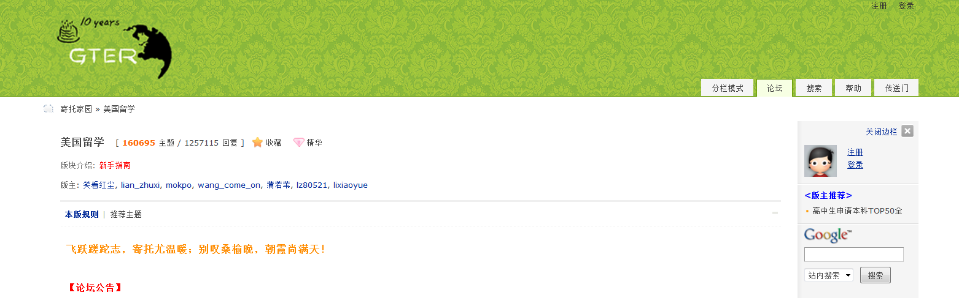

问答类网站，信息的搜索应当有相当重大的显示功能意义，而这一切，都从搜索开始。

**Header其他项**

由于搜索框的存在，其他诸项，例如 “关于 · 用户反馈 · 使用协议 · 隐私政策 · 社区准则 ”等大多数用户不急迫需要使用的项目应当按照习惯放置页面最下方；相应的，一些功能性的，或是可以给用户友好感觉的功能应当置顶放入header或者header以上，例如：联系我们，用户指南/新用户 等。

**Logo**

若可以直接引用PS文件便先不在此讨论。初步设想：长方形/正方形，大小可以合适放入header里。

Facts 单元

增加facts单元，提高网站的话题性。我们实现通过已有用户的数据分析，人为定制10个较为吸引用户的facts在主页上进行滚动。可行的问题如：



**排列模板**

leweiup.com 模仿式

考虑到是完全不同领域的社交问答网站，模仿无伤大雅。

注：这里的各个组件仅是排版需要，不代表任何最后采用的倾向性意见。

